Резюме публікації
«УСПІШНІ ІСТОРІЇ МЕРЕЖІ
ГРОМАДСЬКИХ ПРИЙМАЛЕНЬ УГСПЛ в 2016-2017 р.»
2-ге видання

Збірка успішних історій мережі громадських приймалень УГСПЛ – це опис справ, які підтримувалися юристами громадських приймалень в 2016-2017 роках та стосуються захисту таких прав та свобод як право на справедливий суд, свобода пересування, право власності, виконання військового обов´язку, право на життя, право на соціальне забезпечення, захист прав дитини, право на доступ до інформації. Слід зазначити що дана публікація відображає лише невеличку частину роботи правової мережі.

Завданням цього видання є необхідність не тільки розказати людям, чим займаються правозахисники, але й донести складні питання доступною мовою. Не розказувати про складні норми, а описати судові справи в цікавий формі, розповісти, як справи простих, пересічних громадян можуть успішно вирішуватися на їх користь і змінювати нашу державу на краще. Адже дуже важливо зробити так, щоб кожна людина в країни почувалася захищеною і знала, що може захисти свої права.

Ми вибирали самі цікаві та типові справи, з якими до приймалень зверталися люди. Іноді справа вирішувалася швидко, навіть без звернення до суду. Як, наприклад, коли юристи з Рівного допомогли пенсіонеру примусити пенсійний фонд зробити перерахунок пенсії за вислугою років. А іноді ведення справи займало роки – як у справі Київської приймальні УГСПЛ, коли вдалося повернути житло 68-річного киянина, що став жертвою квартирної мафії, яка покривається українськими судами. Роки копіткої роботи правозахисників надали численні докази того, що в Києві діє організоване злочинне угрупування, у складі якого успішно взаємодіють працівники правоохоронних органів, адвокати з нотаріусами і судді.

В рамках проекту USAID «Права людини в дії» наші юристи допомагали відновлювати права окремим людям, як у справі львівської приймальні, коли тільки у Вищому спеціалізованому суді України з розгляду цивільних і кримінальних справ ми змогли поставив крапку у гучній справі проти «Ощадбанку», працівники якого ошукали літніх вкладників. Рішення суду остаточне: банк має повернути клієнтам всі вкрадені працівниками гроші.

А правозахисники Тернопільської приймальні УГСПЛ спільно з громадською організацією «Екологічно-гуманітарне об’єднання «Зелений Світ», створили важливий прецедент у судовій практиці. Вони домоглися скасування Генерального плану міста Чорткова, що на Тернопільщині, прийнятого всупереч негативному висновку державної екологічної експертизи.

Спеціалізована громадська приймальня УГСПЛ зі справ Криму (яка діє за підтримки USAID) спільно з Центром стратегічних справ УГСПЛ домоглися скасування дискримінаційної постанови Кабінету Міністрів України №1035, що значно обмежувала перевезення українцями окремих товарів з тимчасово окупованої території Криму на іншу територію України.

Збірка успішних історій мережі громадських приймалень УГСПЛ допомагає людям зрозуміти важливість захисту своїх прав і побачити перспективу таких дій. Звісно, це потребує величезних зусиль, але поточне видання показує, що так потрібно робити, бо це – доступний шлях впливу кожного громадянина на правову ситуацію в країні.

Контактні дані мережі громадських приймалень УГСПЛ, до якої можна звернутись за допомогою, доступні за цим посиланням https://helsinki.org.ua/advice-centres/; контакти державних центрів з надання безоплатної вторинної правової допомоги можна знайти за цією адресою: http://legalaid.gov.ua/ua/local-centres.

Робота мережі приймалень УГСПЛ в 2016-17 роках здійснювалось за фінансової підтримки Агентства США з міжнародного розвитку (USAID) в рамках програми «Права людини в дії», Посольства Швеції в Україні в рамках проекту з інституційної розбудови УГСПЛ та Уряду Канади через Міністерство міжнародних справ в рамках програми «Права людини понад усе».

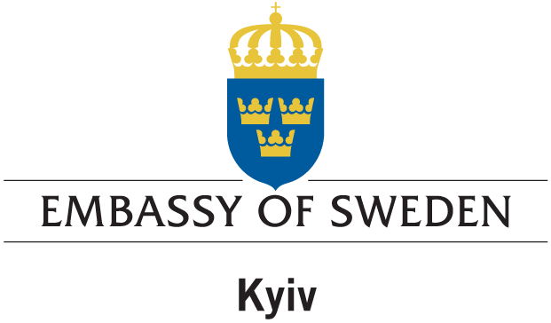

Дана публікація стала можливою завдяки щедрій підтримці американського народу, наданій через USAID в рамках проекту «Права людини в дії», який виконується УГСПЛ. Погляди та інтерпретації, представлені у цій публікації, не обов’язково відображають погляди USAID або Уряду США. Відповідальність за вміст публікації несуть виключно автори та УГСПЛ.
Американський народ, через USAID, надає економічну та гуманітарну допомогу по всьому світу 55 років. В Україні допомога USAID надається у таких сферах як: економічний розвиток, демократія та управління, охорона здоров’я і соціальний сектор. Починаючи з 1992 р., Агентство США з міжнародного розвитку надало Україні технічну та гуманітарну допомогу на суму 1,8 мільярда доларів. Детальнішу інформацію про програми USAID в Україні можна отримати на офіційному веб-сайті USAID http://ukraine.usaid.gov та сторінці у Facebook https://www.facebook.com/USAIDUkraine.

